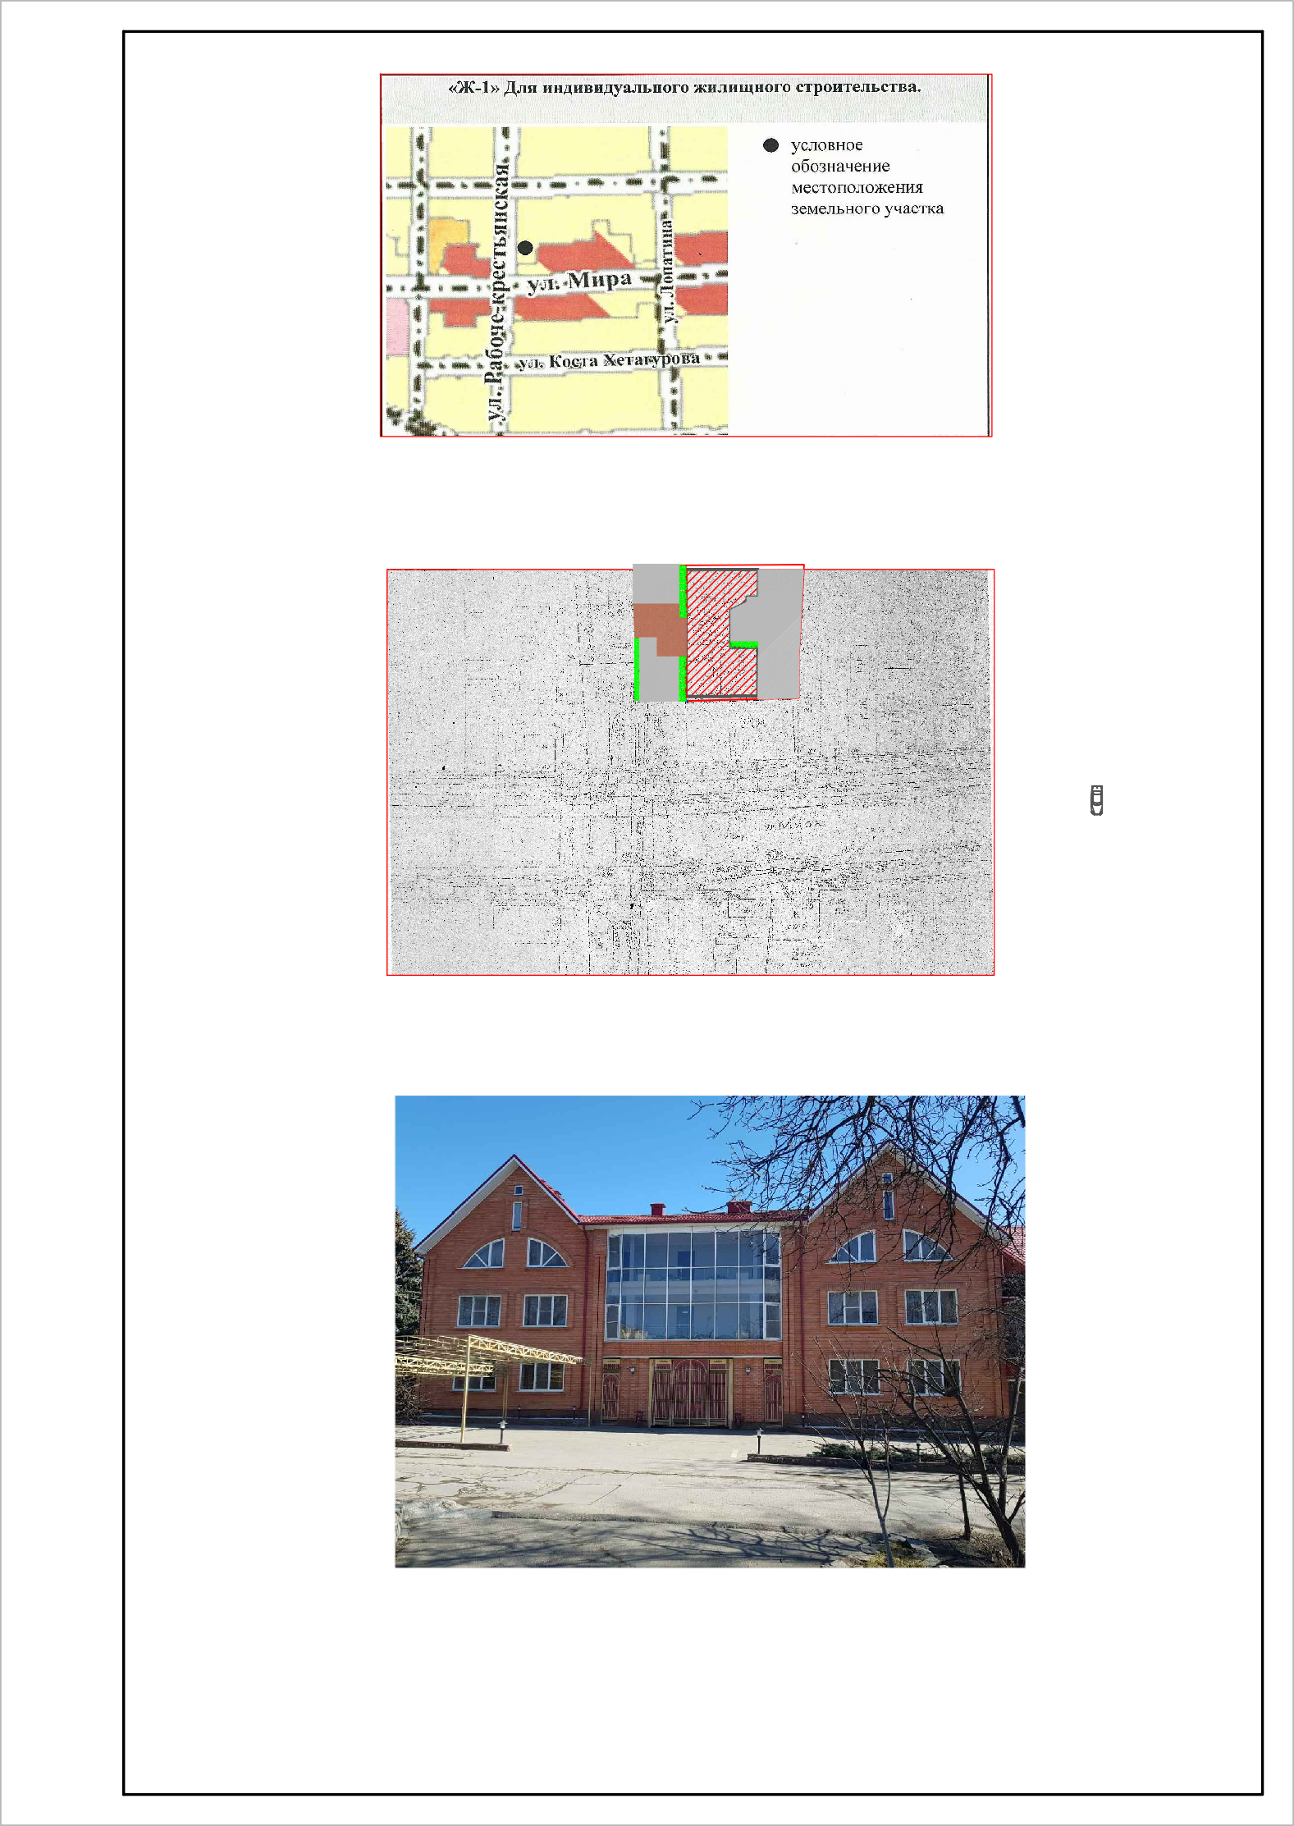

Ситуационная схема

Фасад со стороны ул. Рабоче-Крестьянской

ОСНОВНЫЕ ТЕХНИКО-ЭКОНОМИЧЕСКИЕ ПОКАЗАТЕЛИ
- Площадь застройки гостиницы - 340,0м²
- Площадь земельного участка - 878,0м2.
Проектируемый процент застройки на земельном участке - 80%

